# A: MACHNAMH

|  |
| --- |
| **Stoirm Éowyn** |
|  |
| Meánleibhéal 2 (B2) |

Beidh tú ag féachaint ar ball ar mhír faoi Stoirm Éowyn agus faoi dhaoine atá fós gan uisce ná cumhacht aibhléise. Bí ag obair leis an duine in aice leat agus pléigí na ceisteanna le chéile.

1. Ar chuir Stoirm Éowyn isteach ar do shaol? Conas?
2. Cén chaoi ar chuir Stoirm Éowyn isteach ar shaol mhuintir na hÉireann go ginearálta?
3. Ar thug an rialtas agus na meáin go leor foláirimh don phobal chun a bheith réidh don stoirm, dar leat?
4. Cad é an damáiste is mó a rinneadh?
5. An bhfuil Éire buailte níos minice anois ná mar a bhíodh ag stoirmeacha ar nós Stoirm Éowyn?
6. An raibh na dreamanna thíos gnóthach i ndiaidh na stoirme, dar leat? Cén fáth?

**Bord Soláthair an Leictreachais / Uisce Éireann / na comhairlí contae / pobail áitiúla**

# B: FOCLÓIR

1. Beidh na focail thíos le cloisteáil sa mhír ar ball. An féidir leat na leaganacha Gaeilge a aimsiú anois sula bhféachfaidh tú ar an mír? Bain úsáid as [www.focloir.ie](http://www.focloir.ie/) chun cuidiú leat, más gá.

|  |  |
| --- | --- |
| 1. *roar, tear, hurtle* |  |
| 1. *debris* |  |
| 1. *(something) failed* |  |
| 1. *in danger* |  |
| 1. *imploring* |  |
| 1. *to conserve* |  |
| 1. *vulnerable people* |  |
| 1. *a temporary supply* |  |
| 1. *delay* |  |
| 1. *restoration work* |  |

1. Féach ar an mír den chéad uair agus aimsigh na focail thuas inti. An raibh na focail chéanna agat féin? __________________________________________________________________
2. Cuir na frásaí thíos in abairtí lena mbrí a léiriú:

|  |  |
| --- | --- |
| ó dhubh go dubh |  |
| as a chéile |  |

1. Is iomaí nath cainte atá sa Ghaeilge leis na focail ‘céile’ nó ‘chéile’. Cuardaigh an focal ‘céile’ ar [www.teanglann.ie](http://www.teanglann.ie) agus roghnaigh nath cainte amháin **nach** raibh ar eolas agat. Cuir an nath cainte sin in abairt ansin lena bhrí a léiriú:

|  |  |
| --- | --- |
| **An nath cainte** | **An abairt** |
|  |  |

1. Cad is brí leis an bhfocal ‘gasúr’ i gcanúint Chonnacht? Cén leagan atá agat féin?

_________________________________________________________________________

# C: TUISCINT

1. Bí ag obair leis an duine in aice leat. Féachaigí ar an mír arís agus breacaigí síos na pointí eolais is tábhachtaí ón mír. Caithfidh sibh achoimre ghearr a scríobh ar an méid a dúradh. Bíodh pointí eolais faoi na hainmneacha agus faoi na figiúirí thíos san áireamh san achoimre:

|  |
| --- |
| * Innealtóirí Sasanacha: |
| * 280,000: |
| * 100,000: |
| * 109,000: |
| * 126,000: |
| * Comhairle ó Cheannasaí Cumarsáide Réigiúnach Uisce Éireann, Richie Ó hEadhra: |
| * 400,000 |
| * Stoirm Herminia |

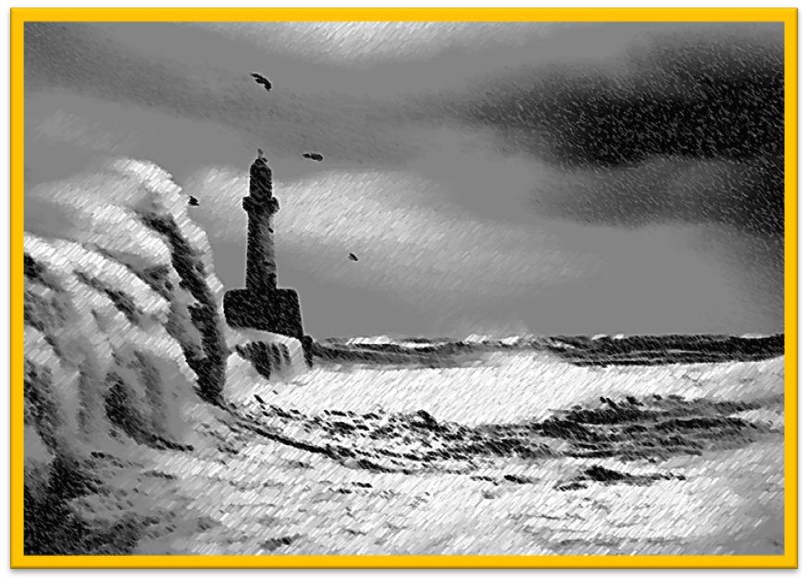

1. Dún do chuid nótaí ar fad agus tabhair achoimre ó bhéal ar ábhar na míre don duine in aice leat. Ná féach ar aon nótaí!

# D: FEASACHT TEANGA

## 1: Cruinneas gramadaí (an saorbhriathar san aimsir fháistineach – briathra mírialta)

Líon na bearnaí sa tábla thíos le gach foirm de na saorbhriathra san aimsir fháistineach.

|  |  |  |  |
| --- | --- | --- | --- |
| An briathar | An cheist | An freagra dearfach | An freagra diúltach |
| bí | an mbeifear …? | beifear | ní bheifear |
| abair |  |  |  |
| clois |  |  |  |
| déan |  |  |  |
| faigh |  |  |  |
| feic |  |  |  |
| tabhair |  |  |  |
| tar |  |  |  |
| téigh |  |  |  |

Aistrígí na habairtí thíos go Gaeilge anois.

|  |
| --- |
| 1. *No decision will be made before the meeting.* |
|  |
| 1. *No money will be given to them.* |
|  |
| 1. *The work will not be done in time.* |
|  |
| 1. *The results won’t be seen straight away.* |
|  |
| 1. *Pay will be received by the end of the month. (*faigh*)* |
|  |
| 1. *Will the match go ahead (*téigh ar aghaidh le*) tomorrow?* |
|  |
| 1. *Nothing will be said, as usual.* |
|  |
| 1. *More will be heard from this singer.* |
|  |

# E: CUMARSÁID

**1: Caint – Podchraoladh ‘Lá an Bhreithiúnais’ (*Doomsday*)**

1. Bí ag obair i ngrúpa. Caithfidh sibh teacht aníos le podchraoladh a mhairfidh timpeall 5 nóiméad. Beifear ag súil le 3 mhír sa phodchraoladh.

|  |  |
| --- | --- |
| **Téama** | Conas a bheith beo gan uisce ná cumhacht aibhléise. |
| **Mír 1** | Na 3 acmhainn is tábhachtaí a bheidh ag teastáil (uisce, bia, ceol …) |
| **Mír 2** | Rudaí deasa is féidir a dhéanamh gan cumhacht aibhléise. |
| **Mír 3** | An ceiliúrán a roghnódh sibh le bheith libh agus cén fáth? |

1. Déanaigí iarracht cúpla briathar ó D: Feasacht Teanga a úsáid.
2. Cuirigí bhur bpodchraoltaí i láthair an ranga.

## 2: Scríobh

Scríobh postáil ghearr do ghrúpa cairde ar na meáin shóisialta faoi mhír 2 nó faoi mhír 3 den phodchraoladh.

|  |
| --- |
|  |
|  |
|  |
|  |
|  |
|  |
|  |
|  |
|  |

# AN SCRIPT

**Eimear Ní Chonaola**

Tá innealtóirí as an mBreatain tagtha go hÉirinn inniu, le cuidiú le criúnna Bhord Soláthair an Leictreachais, cumhacht a thabhairt ar ais chuig tuairim is 280,000 teach, feirm agus ionad gnaithe[1], atá fós gan aibhléis. Deir Bord Soláthair an Leictreachais go bhféadfadh suas le 100,000 custaiméir a bheith gan chumhacht go dtí an tseachtain seo chugainn.

**Donncha Ó Murchú**

Tá muintir Chonamara agus na mílte eile ar fud Chontae na Gaillimhe fágtha gan cumhacht aibhléise don tríú lá as a chéile, ó réab Stoirm Éowyn trasna na tíre, Dé hAoine. Tá an chomhairle contae agus an pobal áitiúil i mbun oibre gan stad ó shin – crainn agus smionagar fós le glanadh ó na príomhbhóithre.

Theip ar an soláthar uisce in áiteanna ar fud na tíre leis. Deir Uisce Éireann go bhfuil 109,000 duine fós gan uisce faoi láthair. Tá teacht ag 112,000 duine ar sholáthar sealadach uisce i gceantair áirithe; agus tá 126,000 duine eile i mbaol a gcuid uisce a chailliúint[2].

**Richie Ó hEadhra, Ceannasaí Cumarsáide Réigiúnach Uisce Éireann.**

Tá Uisce Éireann ag obair ó dhubh go dubh, ag iarraidh rudaí a chur ina gceart. Táimid ag obair i gcomhar leis an ESB agus na húdaráis áitiúla thart timpeall na tíre. Agus, táimid ag impí ar dhaoine a bheith cúramach leis an gcaoi a mbaineann siad úsáid as an uisce – é a chaomhnú, más féidir. Agus, tá a fhios againn go bhfuil sé sin deacair, áit a bhfuil gasúir óga agus daoine leochaileacha. Cuireadh deisiúchán ar an soláthar ansin i Loch Measca, i Maigh Eo agus tugadh an soláthar ar ais do 48,000 duine. Sna háiteanna nach bhfuil uisce, tá soláthar sealadach á chur ar fáil.

**Donncha Ó Murchú**

Deir Bord Soláthair an Leictreachais go bhfuil cumhacht aibhléise curtha ar fáil arís acu do os cionn 400,000 custaiméir ar fud na tíre. Ar na hoileáin, amach ó chósta an iarthair, beifear ag súil le cumhacht arís ar Inis Oírr Dé Céadaoin seo chugainn. Ach níl uasdátú ar bith tugtha go fóill faoi Inis Mór (Árainn), faoi Inis Meáin nó faoi Inis Bó Finne.

Beidh innealtóirí ón Ríocht Aontaithe i mbun oibre le hinnealtóirí Bhord Soláthair an Leictreachais chun seirbhísí a chur i bhfeidhm arís. Tá an baol ann, áfach, go mbeidh 100,000 custaiméir fós gan chumhacht faoi dheireadh na seachtaine seo chugainn. Agus moill eile curtha ag Stoirm Herminia inniu leis an obair athchóirithe.

Donncha Ó Murchú, Nuacht TG4.

# NÓTAÍ & FREAGRAÍ

### A: MACHNAMH

Cleachtadh gearr cainte é seo chun tús a chur le rang bríomhar ina mbeidh na foghlaimeoirí ag féachaint ar mhír nuachta, ag déanamh cleachtaí cluastuisceana agus ag comhrá faoi thopaic a bhaineann leis an mír ansin. Tabhair tamall do na foghlaimeoirí na ceisteanna a phlé ina mbeirteanna ar dtús sula bpléifidh tusa na ceisteanna leis an rang iomlán.

### B: FOCLÓIR

1. Freagraí:

|  |  |
| --- | --- |
| *roar, tear, hurtle* | réab |
| *debris* | smionagar |
| *(something) failed* | theip ar (rud) |
| *in danger* | i mbaol |
| *imploring* | ag impí ar |
| *to conserve* | a chaomhnú |
| *vulnerable people* | daoine leochaileacha |
| *a temporary supply* | soláthar sealadach |
| *delay* | moill |
| *restoration work* | obair athchóirithe |

1. Déan plé ar na focail a bhí acu féin. B’fhéidir go raibh leagan eile acu de na focail.
2. Féach:

|  |  |
| --- | --- |
| ó dhubh go dubh | Bím ag obair ó dhubh go dubh na laethanta seo mar tá an Ardteistiméireacht agam i gceann cúpla mí. |
| as a chéile | Bhí scrúduithe agam cúig lá as a chéile agus tá mé spíonta amach. |

1. A close up of a text

   AI-generated content may be incorrect.Féach:
2. Ciallaíonn ‘gasúir’ páistí nó leanaí i gcanúint Chonnacht.

### C: TUISCINT

Féach ar an script.

### D: FEASACHT TEANGA

## 1: Cruinneas gramadaí (an saorbhriathar san aimsir fháistineach – briathra mírialta)

Freagraí:

|  |  |  |  |
| --- | --- | --- | --- |
| An briathar | An cheist | An freagra dearfach | An freagra diúltach |
| bí | an mbeifear …? | beifear | ní bheifear |
| abair | an ndéarfar …? | déarfar | ní déarfar |
| clois | an gcloisfear …? | cloisfear | ní chloisfear |
| déan | an ndéanfar …? | déanfar | ní dhéanfar |
| faigh | an bhfaighfear…? | gheofar | ní bhfaighfear |
| feic | an bhfeicfear …? | feicfear | ní fheicfear |
| tabhair | an dtabharfar …? | tabharfar | ní thabharfar |
| tar | an dtiocfar …? | tiocfar | ní thiocfar |
| téigh | an rachfar …? | rachfar | ní rachfar |
|  |  |  |  |

# Freagraí:

|  |
| --- |
| 1. *No decision will be made before the meeting.* |
| Ní dhéanfar aon chinneadh roimh an gcruinniú. |
| 1. *No money will be given to them.* |
| Ní thabharfar aon airgead dóibh. |
| 1. *The work will not be done in time.* |
| Ní dhéanfar an obair in am. |
| 1. *The results won’t be seen straight away.* |
| Ní fheicfear na torthaí láithreach. |
| 1. *Pay will be received by the end of the month. (faigh)* |
| Gheofar an pá faoi dheireadh na míosa. |
| 1. *Will the match go ahead* (téigh ar aghaidh le) *tomorrow?* |
| An rachfar ar aghaidh leis an gcluiche amárach? |
| 1. *Nothing will be said, as usual.* |
| Ní déarfar faic, mar is gnách. |
| 1. *More will be heard from this singer.* |
| Cloisfear níos mó ón amhránaí seo. |

### E. CUMARSÁID

## 1: Caint

Tabhair tamall maith cainte do na foghlaimeoirí chun plé a dhéanamh ar an gcineál podchraolta a chruthóidh siad. Caithfidh gach grúpa an podchraoladh a chur i láthair an ranga ansin.

## 2: Scríobh

Iarr orthu postáil ghearr a scríobh do na meáin shóisialta faoi mhír 2 nó faoi mhír 3 ón bpodchraoladh.

# 

1. gnaithe = leagan canúnach de ‘gnó’
2. cailliúint = leagan canúnach de ‘cailleadh’